**Dynamicky rostoucí firmy rozšiřují své výrobní i výzkumné prostory pomocí modulových staveb**

**Praha, 23. 6. 2016 – Konec minulého a začátek letošního roku se nesl v duchu ekonomického růstu Evropy. Česko je dokonce v rámci eurozóny s tempem růstu HDP 3,1 % v 1. čtvrtletí 2016 vysoce nadprůměrné, čemuž napomáhá i Česká národní banka svou politikou slabé koruny, díky níž jsou domácí exportéři konkurenceschopnější na zahraničních trzích. Tuzemskému vývozu nahrává i růst Německa – stoupají zde zejména prodeje aut, stejně jako v celé eurozóně. V reakci na navyšování poptávky řada firem rozšiřuje své stávající výrobní a výzkumné prostory prostřednictvím modulových staveb. Patří k nim právě výrobci automobilových součástek Robert Bosch v Českých Budějovicích a Plastic Omnium na Slovensku. Nové objekty pro ně postavila společnost Touax, přední výrobce modulových staveb, který za pomoci modulů rozšířil i kapacity svého vlastního výrobního závodu v Supíkovicích.**

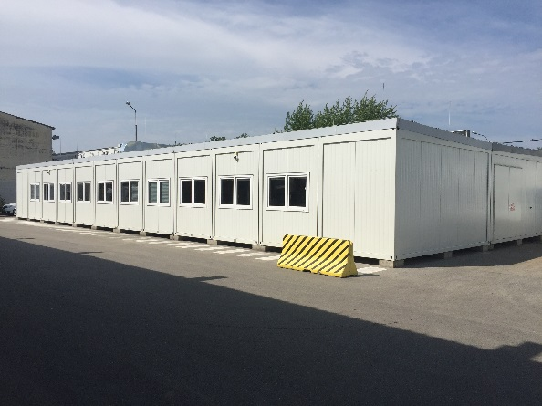Rozšíření kancelářských nebo výrobních prostor pomocí modulových staveb je pro dynamicky rostoucí firmy velmi výhodné především díky flexibilitě, rychlosti realizace a ekonomičnosti modulů. Jednou ze společností, která dlouhodobě svou potřebu navyšovat prostory řeší prostřednictvím této technologie, je Robert Bosch, s.r.o., dceřiná firma světoznámé společnosti Bosch. Zkušebna jejího výrobního závodu v Českých Budějovicích, ve které se testují materiály pro automobilové součástky, je typickou ukázkou účelného využití výhod modulové stavby v praxi. Původní modulový objekt byl během několika let v návaznosti na úspěšný rozvoj výroby již dvakrát rozšiřován. Naposledy letos v březnu, kdy společnost Touax přistavěla k dosavadním 36 modulům dalších 12 a plocha objektu se zvětšila o 174 m2. Přístavba proběhla bez omezení provozu objektu. Jan Petr, marketingový ředitel společnosti Touax, v této souvislosti uvádí: *„Přístavbu zkušebny jsme sestavili za 5 hodin a naši část dodávky dokončili za pouhých 14 dní. Na kompletní realizaci potřeboval investor dva měsíce. Jde o výrobní prostor se specifickými požadavky na prostředí, který si vyžádal atypický standard provedení. Například povrch stropu, stěn a podlah je z ocelových plechů. Museli jsme myslet i na dostatečně dimenzované konstrukce a prostor pro následnou instalaci výkonné vzduchotechniky a také na instalační lávky pro kabeláž i další instalace potřebné k provozu zkušebny. Bosch je společnost, která systematicky využívá při svých investicích do nových prostor maximum výhod modulové výstavby najednou – realizace za plného provozu, ve velmi krátkém čase, s nižšími investičními výdaji a s možností řídit budoucí provozní náklady díky flexibilitě objektu.“*

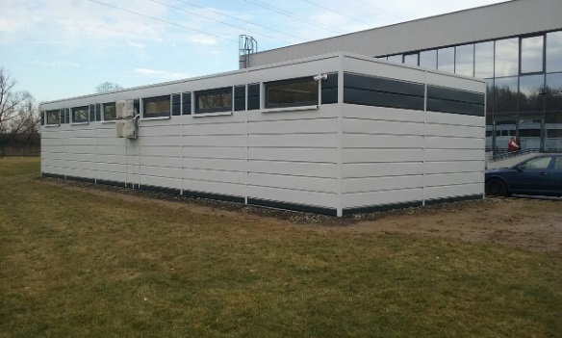Další společností, která pro rozšíření svého areálu využila výhod modulových staveb Touax, je společnost Plastic Omnium, světový lídr v oblasti výroby plastových komponent pro automobilový průmysl. Přízemní novostavbu o ploše přes 100 m2, složenou z 6 modulů v areálu svého stávajícího technického centra v Lozornu na Slovensku, bude společnost využívat k testování svých výrobků. Podobně jako zkušebna Bosch i tento objekt si s ohledem na své specifické využití vyžádal neobvyklé provedení povrchů. Například podlaha je betonová se speciální epoxidovou stěrkou. Společnost Touax dodávala objekt i s doplňkovou dvoubarevnou plechovou horizontální lamelovou fasádou, kterou sama vyvinula a vyrábí. I v tomto případě potřeboval investor dva měsíce na kompletní realizaci včetně všech souvisejících prací (např. přeložky sítí, úpravy terénu, závlahy aj.). *„Obě společnosti s moduly pracují systematicky, a to nejen ve svých závodech v ČR a SR. Na investice do chybějících prostor se dívají i v dlouhodobější perspektivě. Počítají s ekonomickými cykly a tedy i budoucí variantou, kdy budovy nemusejí být ze 100 % využity. V tu dobu bude výhodné, když budou moci změnit co nejlevněji jejich velikost, funkci, umístění v areálu, nebo se jich dokonce vzdát. To s budovami postavenými běžnými technologiemi není tak jednoduché,“* dodává Jan Petr.

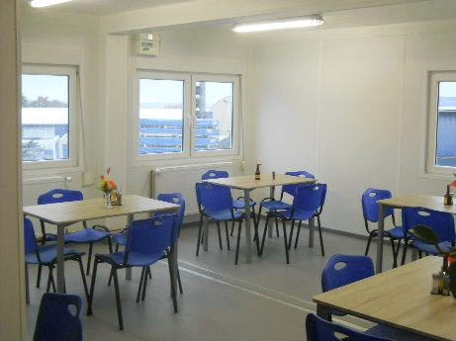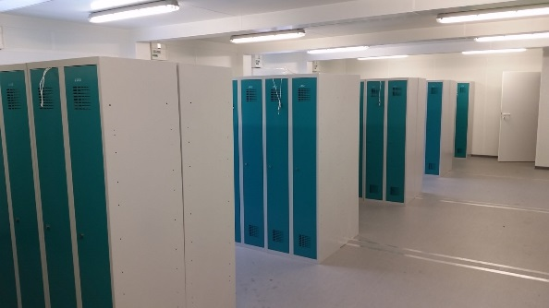Ani Touax není výjimkou a využívá vlastní výrobky k rozšiřování kapacity objektů ve svém výrobním závodě v Supíkovicích. Nárůst výroby v souvislosti s vysokou poptávkou po modulových stavbách a s tím spojený nárůst počtu zaměstnanců Touaxu se promítly v realizaci nástavby 3. patra hlavní kancelářské budovy, přístavby jídelny a nových šaten.

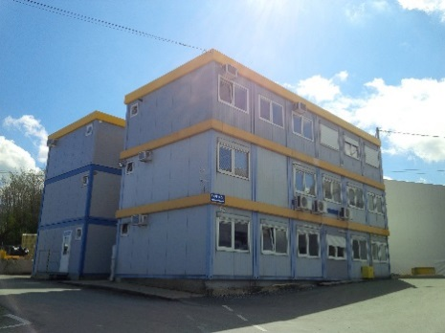

*Kanceláře, jídelna a šatny z modulů Touax v jeho výrobním závodě v Supíkovicích na Jesenicku.*

***

**Touax s.r.o.** je dceřinou společností Divize modulových staveb francouzské skupiny Touax, která patří mezi přední evropské firmy na trhu modulových staveb. Specializuje se na projektování, průmyslovou výrobu a stavbu dočasných nebo trvalých objektů stavebnicovým systémem modulů. V České republice má v Supíkovicích hlavní výrobní závod a vývojové oddělení pro celou divizi. V tuzemsku působí již od roku 1991 a těží z více než čtyřicetileté zkušenosti celé skupiny Touax, zejména z modulových trhů Evropské unie.

Skupina **Touax**, která byla založena již za Napoleona III. v roce 1853, se specializuje na operativní leasing a prodej námořních kontejnerů, nákladních železničních vagónů, nákladních říčních člunů a modulových objektů. Denně pronajímá tato hmotná aktiva více než 5000 zákazníkům po celém světě, a to jak na vlastní účet, tak z pověření investorů. Správa aktiv v hodnotě více než 2 miliardy dolarů řadí skupinu TOUAX mezi vůdčí evropské společnosti na daném trhu.

Společnost Touax jekótovaná na pařížské burze NYSE EURONEXT – Euronext Paris Compartment C (kód ISIN FR0000033003) a je součástí indexů CAC® Small a CAC® Mid & Small a SRD Long-only.

**Kontaktní osoby**:

**Touax s.r.o. Crest Communications a.s.**

Jan Petr Veronika Boráková

Tel: +420 724 214 347 Tel: +420 773 501 477

E-mail: [jan.petr@touax.cz](mailto:jan.petr@touax.cz) E-mail: veronika.borakova@crestcom.cz